**Урок української мови у 2 класі**

**Тема:** Головні слова у реченні.

**Мета:** формувати поняття « головні слова в реченні», вчити знаходити їх у

реченні; закріплювати знання про речення, його види за метою

висловлювання;

розвивати мовлення та мислення учнів; вміння аналізувати, доводити, синтезувати отриману інформацію;

виховувати згуртованість, наполегливість у досягненні знань, лідерські якості учнів, уміння працювати у парах та самостійно.

**Обладнання:** мультимедійна презентація до уроку, опорна схема « Головні члени речення», підручник « Українська мова 2 клас» М.С. Вашуленко.

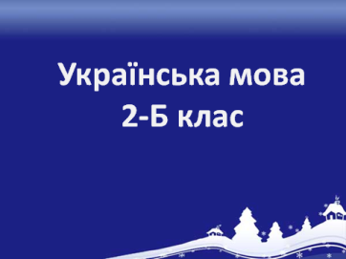  **Хід уроку**

1. **Організаційна частина**

І знову пролунав дзвінок.

Всіх він скликав на урок?

Будем гарно працювати

Щоб українську мову знати.

1. **Актуалізація опорних знань**
2. 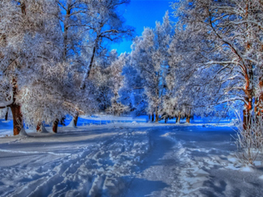**Хвилинка каліграфії**

Одягла зима у шубки

І дерева, і кущі.

А для цього у сніжинки

Заморозила дощі.

*Зз зи оньк вз мку*

*зима зимонька взимку*

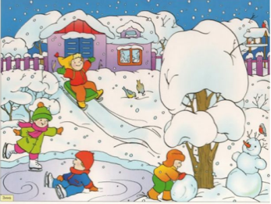

* Цьогорічна зима дійсно є справжньою. Принесла нам і морози, багато снігу та довгі зимові канікули. Я впевнена, що вдома ви не сиділи, а залюбки бавилися на вулиці. Розкажіть про це…

1. **Повторення знань учнів про речення. Гра « Гімнастика для розуму»**

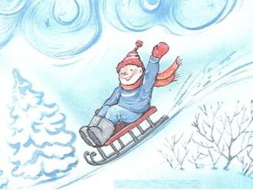Діти винесли із дому

Лижі, санки, ковзани

І з гори летять щодуху,

Обганяючи вітри.

* Ми з вами теж покатаємося з гірки під час гімнастики для розуму, щоб налаштуватися на плідну роботу.
* *Що мовчки говорить? ( книга)*
* *Що у світі найшвидше? ( думка)*
* *Яке речення називають питальним?*
* *Чим закінчується літо і починається осінь? ( буквою о)*
* *Яке речення називається спонукальним?*
* *Що знаходиться посередині озера? ( буква е)*
* *Номер телефону швидкої допомоги ( 103)*
* *Який розділовий знак ставиться в кінці розповідного речення? (.!)*
* *А що таке речення?*

1. **Словниковий диктант. Гра «Сніжки».**

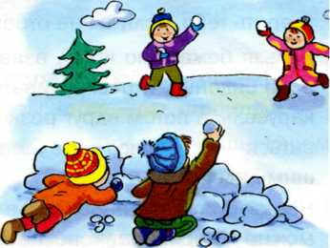(Один учень біля дошки. Інші діти самостійно записують словникові слова).

Стали гарні, чисті й білі

Всі дороги та стежки.

Надворі малеча грає,

Сміючися, у сніжки.

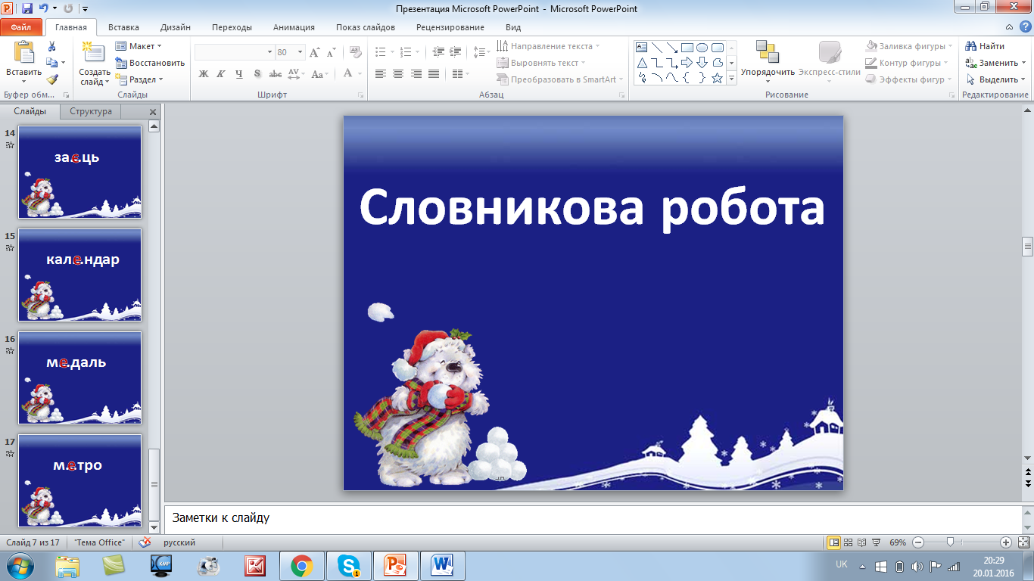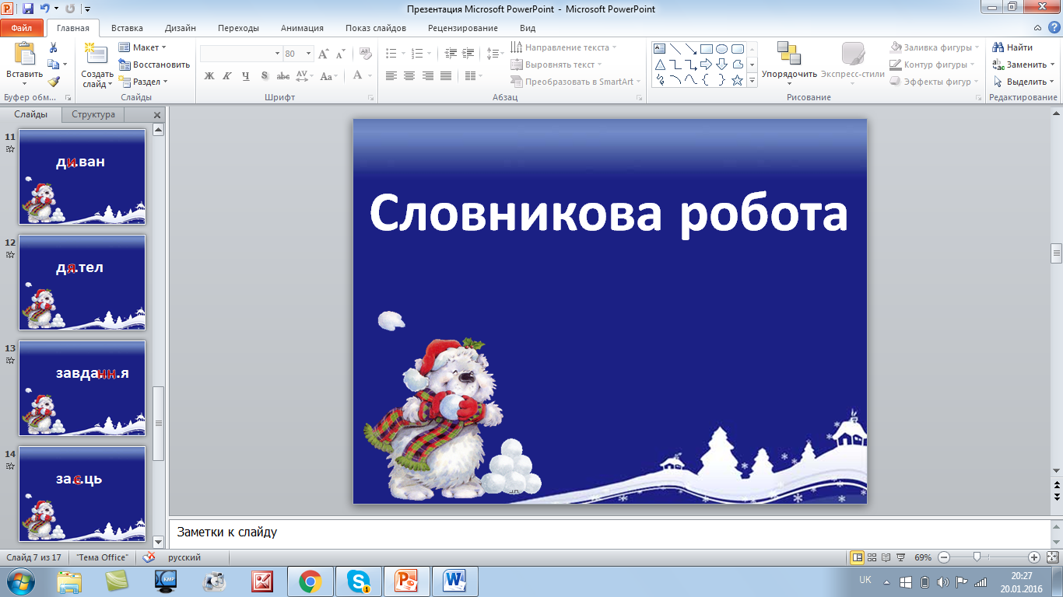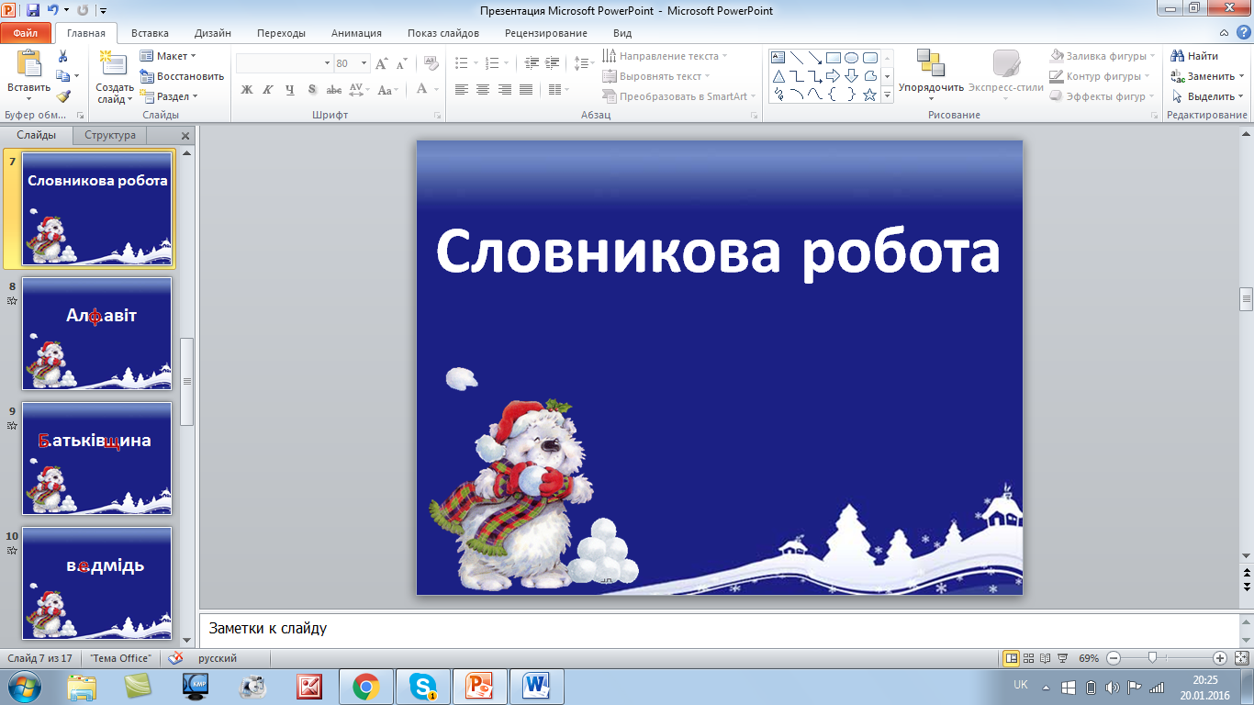Алфаві̀т , Батьківщѝна, ведмі̀дь, дива̀н, дя̀тел, завда̀ння, за̀єць, календа̀р, меда̀ль, метро̀.

1. **Мотивація навчальної діяльності. Повідомлення теми та мети уроку**

* 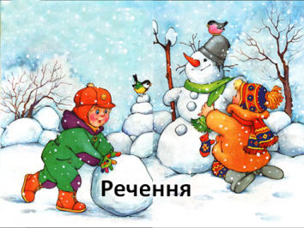Та не забуваємо про нову зимову розвагу- ліпимо сніговичка!

Зі слів складається речення. Сьогодні наше завдання повторити знання про речення, а також дізнатися нову інформацію.

Що ви знаєте про речення?

1. **Вивчення нового матеріалу**

**1.Пояснення вчителя + опорна схема. Навчальна казка**

* Як ви гадаєте, чи всі слова в реченні рівноправні?
* Я розповім вам одну історію .

*Колись давним-давно жили у реченні слова. Не ділилися вони за значенням, всі жили на рівних: весело та спокійно. Та одного разу в реченні трапилася метушня, усі слова сполошилися:*

* *Як погано! Хто тут головний? Кому ми доручимо керівництво? Немає ні батька, ні матері… Нікому замовити за нас ні слівця…Стали думати й гадати, кого ж головними назвати. Нарешті визначились.*

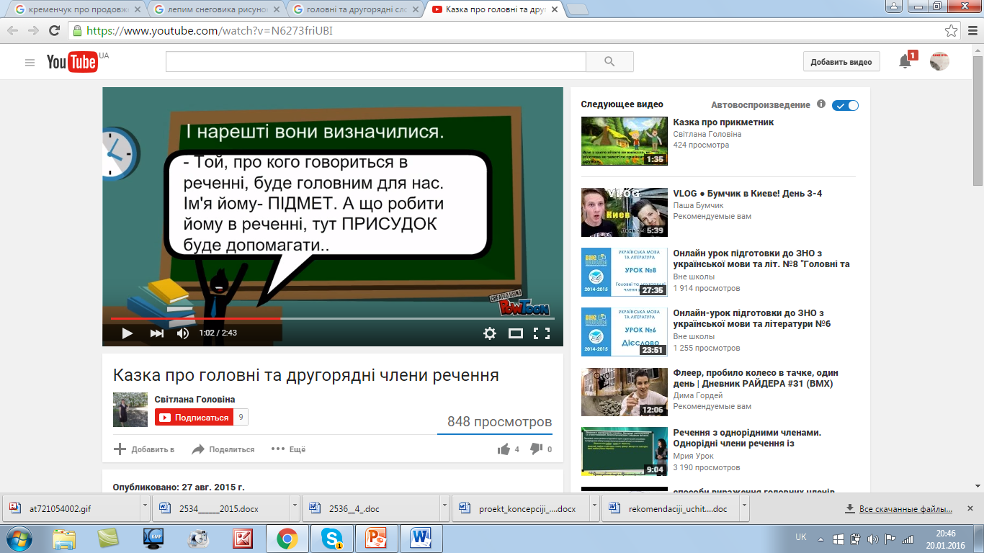 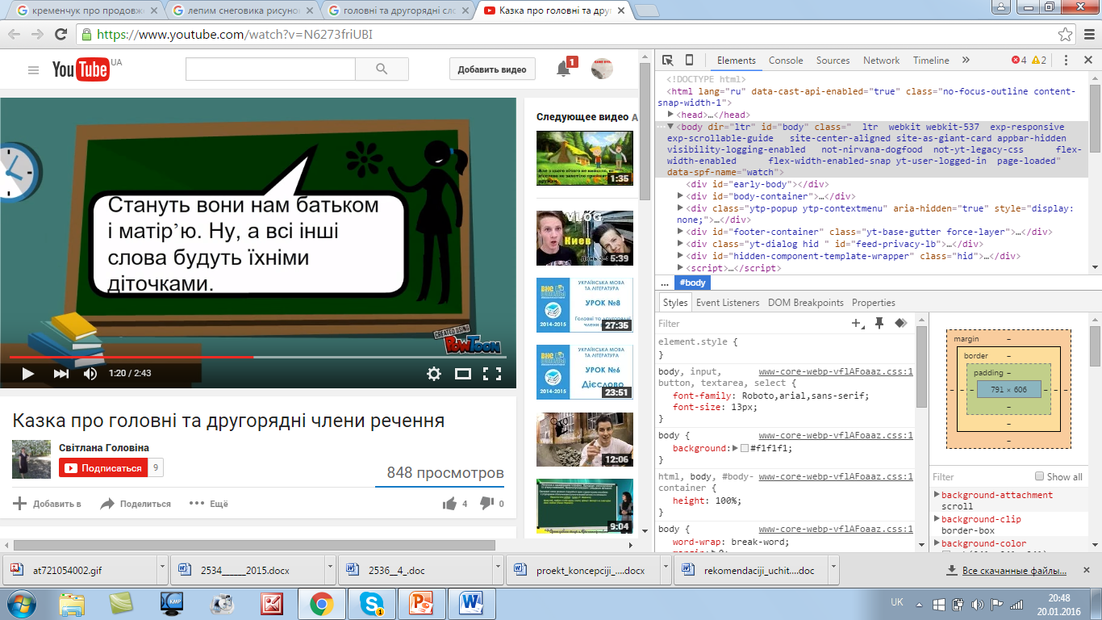

**2. Робота з підручником. Вправа 258 , ст.99**

( Один учень біля дошки, списати 1 речення, визначити головні слова).

**Фізкультхвилинка**

1. **Закріплення вивченого матеріалу**

**1.Вправа 259, ст.100** ( робота в парах).

**2. Вправа 260, ст.100** ( самостійно).

**-З якої казки речення?**

**-Скільки дійових осіб у казці?**

**-На вашу думку, хто був головним героєм казки?**

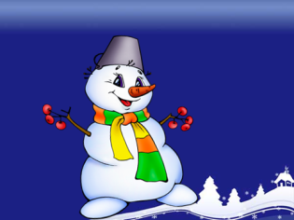

Ось уже гуртом зліпили

Красеня – сніговичка,

І сніжинки навкруг нього

Закружляли гопачка.

1. 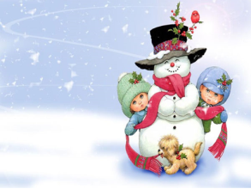**Підсумок уроку**

За розваги ці казкові

І великі, і малі

Від душі будемо вдячні

Сивій зимоньці - зимі.

* Я вам вдячна за роботу!
* Яку нову інформацію про речення ви отримали?
* Як знайти підмет?
* Як знайти присудок?

1. **Домашнє завдання**

**Вправа 262, ст.100**

